Ön Kapak  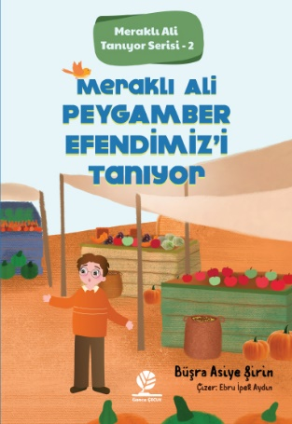  Arka Kapak  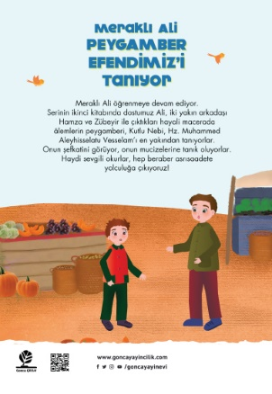 | Eser Başlık | : Meraklı Ali Peygamber Efendimiz’i Tanıyor
 | Eser Alt Başlık | : -
 | Dizin Bilgisi | : Meraklı Ali Tanıyor Serisi - 2
 | Eser Sahibi | : Büşra Asiye Şirin
 | Yayına Hazırlayan | : Zahid Başpehlivan (Yayın Yönetmeni)  M. Recai Başpehlivan (Yayın Koordinatörü)  Nurefşan Göral (Yayın Editörü)  Zeynep Dönmez (Yayın Editörü)  Ebru İpek Aydın (Resimleyen)  Altamira Ajans (Sayfa&Kapak Tasarım)
 | Kaynak Alınan Orijinal Eserin Adı | : -
 | Tercüme | :
 | Ana Kategori | : Çocuk Edebiyatı > Hikâye > Dini Eğitim
 | Konu Etiketi | : Çocuk Edebiyatı > Hikâye > Dini Eğitim
 | Seviye | : Okul öncesi – 1 ve 2. sınıf seviyesinde tavsiye edilir.
 | Eser Dili | : Türkçe
 | Sayfa Sayısı | : 72
 | Ebat | : 16 x 23 cm
 | Kağıt Cinsi | : 70gr Holman Kitap Kâğıdı
 | Cilt Cinsi | : Amerikan Cilt Karton Kapak
 | Baskı Sayısı | : 1. Baskı
 | Baskı Tarihi | : Nisan – 2023
 | ISBN | : 978-625-99035-3-8
 | Marka | : GONCA ÇOCUK
 | Liste Fiyatı | : 60 Türk Lirası
 |  | 3065 sayılı K.D.V. Kanunu'nun (13/n) maddesi hükmü gereğince K.D.V. den muaftır.
Eser Hakkında
Meraklı Ali öğrenmeye devam ediyor. Serinin ikinci kitabında dostumuz Ali, iki yakın arkadaşı Hamza ve Zübeyir ile çıktıkları hayali macerada âlemlerin peygamberi, Kutlu Nebi, Hz. Muhammed Aleyhisselatu Vesselam’ı en yakından tanıyorlar. Onun şefkatini görüyor, onun mucizelerine tanık oluyorlar.
Haydi sevgili okurlar, hep beraber asrısaadete yolculuğa çıkıyoruz!

